**IV. A TÖRTÉNELMI MAGYARORSZÁG FELBOMLÁSA („A” csoport) NÉV:**

**1. Mely államok kaptak magyar területeket a trianoni békeszerződés értelmében? 4 pont / pont.**

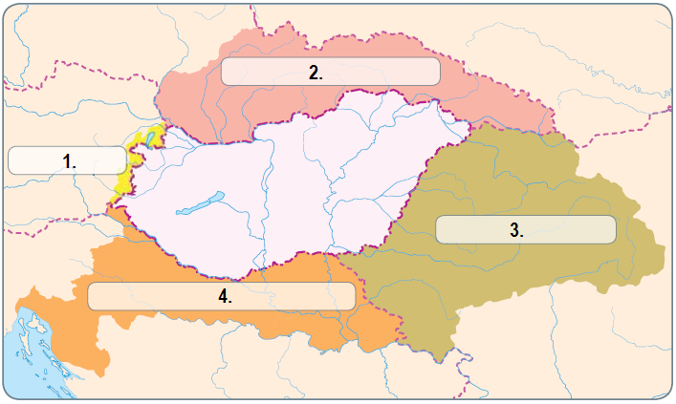

1. ....……………………………………………......

3. ………………………………………………......

Hogy nevezzük a 3-as számú elcsatolt területet?

……………………………………………………..

Területének mekkora részét vesztette el az ország?

……………………………………………………..**2. Állítsd időrendi sorrendbe az eseményeket! 5 pont / pont.**

□ Kun Béla Ausztriába menekül □ Harc az olasz fronton □ Sopron környéki népszavazás

□ Megszerveződik a Nemzeti Munkapárt □ Az őszirózsás forradalom

**3. Milyen intézkedéseket hozott a tanácsköztársaság kormánya? Említs ötöt! 5 pont / pont.**

1. ……………………………..…….….. 2.……………………………………………….

3. …………………………………......... 4. ………………………………………………

5. ………………………………………….

**4. Add meg az évszámot, vagy írd az évszám mellé az eseményt! 4 pont / pont.**

Románia belép a háborúba: ………………......... 1919. március 21.: …………………………………...….

A Vix-jegyzék megérkezik: …………………… 1921. december 14-16.: ………………………...……….

**5. Írj rövid fogalmazást a trianoni békediktátumról! 9 pont / pont.**

………………………………………………………………………………………………………………..

………………………………………………………………………………………………………………..

………………………………………………………………………………………………………………..

………………………………………………………………………………………………………………..

………………………………………………………………………………………………………………..

………………………………………………………………………………………………………………..

**6. Határozd meg az alábbi fogalmakat! 4 pont / pont.**

demarkációs vonal: ...………………………….. népbiztos: ……………....…………..……………………

Vörös Hadsereg: ….…………………………… Burgenland: ………………………………………….…..

**7. Kik voltak az alábbi személyek? 3 pont / pont.**

Kun Béla: ……………………..………..……………………………………………………………………

Jászi Oszkár: ……………..………………….…. Tisza István: …………………...………………………..

**8. Egészítsd ki a szöveget! 6 pont / pont.**

A …………………. csapatok az ígéret ellenére sem vonultak vissza. Sőt, a meggyengült ……………….   
  
haderő támadását visszaverve előretörtek, és …………………………. első napjaiban bevonultak   
  
Budapestre. A katonai összeomlás és a ……………………… megpecsételte a ………………….. sorsát.   
  
A kormány lemondott, a népbiztosok …………………ba menekültek.

**9. Igaz, vagy hamis? Tegyél X-et a megfelelő helyre! 5 pont / pont.**

Igaz Hamis

A soproni népszavazáson a lakosság kétharmada Magyarországra szavazott. □ □

Sopron címerét a „legbecsületesebb város” jeligével egészítették ki. □ □

A revíziós politika első sikere a soproni kerület visszaszerzése volt. □ □

A magyar kormány sohasem törekedett a revízióra. □ □

A soproni népszavazás előtt a Felvidék sorsáról is népszavazás döntött. □ □

**10. Írj rövid fogalmazást a következő címmel: „A Károlyi-kormány”!**

**15 pont / pont.**

………………………………………………………………………………………………………………..

………………………………………………………………………………………………………………..

………………………………………………………………………………………………………………..

………………………………………………………………………………………………………………..

………………………………………………………………………………………………………………..

………………………………………………………………………………………………………………..

………………………………………………………………………………………………………………..